2008年山东省高考数学试卷（理科）

一、选择题（共12小题，每小题5分，满分60分）
1．（5分）（2008•山东）满足M⊆{a₁，a₂，a₃，a₄}，且M∩{a₁，a₂，a₃}={a₁，a₂}的集合M的个数是（ ）
A．1 B．2 C．3 D．4
2．（5分）（2008•山东）设z的共轭复数是，若，，则等于（ ）
A．i B．﹣i C．±1 D．±i
3．（5分）（2008•山东）函数y=lncosx（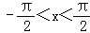）的图象是（ ）
A．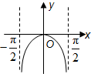 B．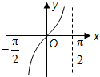 C．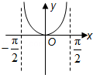 D．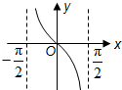
4．（5分）（2008•山东）设函数f（x）=|x+1|+|x﹣a|的图象关于直线x=1对称，则a的值为（ ）
A．3 B．2 C．1 D．﹣1
5．（5分）（2008•山东）已知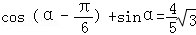，则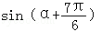的值是（ ）
A．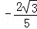 B． C． D．
6．（5分）（2008•山东）如图是一个几何体的三视图，根据图中数据，可得该几何体的表面积是（ ）
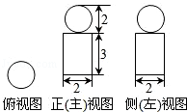
A．9π B．10π C．11π D．12π
7．（5分）（2008•山东）在某地的奥运火炬传递活动中，有编号为1，2，3，…，18的18名火炬手．若从中任选3人，则选出的火炬手的编号能组成以3为公差的等差数列的概率为（ ）
A． B． C． D．
8．（5分）（2008•山东）如图是根据《山东统计年鉴2007》中的资料作成的1997年至2006年我省城镇居民百户家庭人口数的茎叶图．图中左边的数字从左到右分别表示城镇居民百户家庭人口数的百位数字和十位数字，右边的数字表示城镇居民百户家庭人口数的个位数字．从图中可以得到1997年至2006年我省城镇居民百户家庭人口数的平均数为（ ）
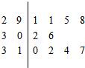
A．304.6 B．303.6 C．302.6 D．301.6
9．（5分）（2008•山东）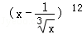展开式中的常数项为（ ）
A．﹣1320 B．1320 C．﹣220 D．220
10．（5分）（2008•山东）4．设椭圆C₁的离心率为，焦点在x轴上且长轴长为26，若曲线C₂上的点到椭圆C₁的两个焦点的距离的差的绝对值等于8，则曲线C₂的标准方程为（ ）
A．﹣=1 B．﹣=1
C．﹣=1 D．﹣=1
11．（5分）（2008•山东）已知圆的方程为x²+y²﹣6x﹣8y=0，设该圆过点（3，5）的最长弦和最短弦分别为AC和BD，则四边形ABCD的面积为（ ）
A．10 B．20 C．30 D．40
12．（5分）（2008•山东）设二元一次不等式组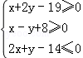所表示的平面区域为M，使函数y=a^{x}（a＞0，a≠1）的图象过区域M的a的取值范围是（ ）
A．[1，3] B．[2，] C．[2，9] D．[，9]

二、填空题（共4小题，每小题4分，满分16分）
13．（4分）（2008•山东）执行如图所示的程序框图，若p=0.8，则输出的n= ．
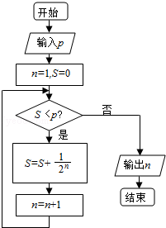
14．（4分）（2008•山东）设函数f（x）=ax²+c（a≠0），若f（x）dx=f（x₀），0≤x₀≤1，则x₀的值为 ．
15．（4分）（2008•山东）已知a，b，c为△ABC的三个内角A，B，C的对边，向量=（，﹣1），=（cosA，sinA）．若⊥，且acosB+bcosA=csinC，则角B= ．
16．（4分）（2008•山东）若不等式|3x﹣b|＜4的解集中的整数有且仅有1，2，3，则b的取值范围 ．

三、解答题（共6小题，满分74分）
17．（12分）（2008•山东）已知函数（0＜φ＜π，ω＞0）为偶函数，且函数y=f（x）图象的两相邻对称轴间的距离为．
（Ⅰ）求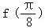的值；
（Ⅱ）将函数y=f（x）的图象向右平移个单位后，再将得到的图象上各点的横坐标伸长到原来的4倍，纵坐标不变，得到函数y=g（x）的图象，求g（x）的单调递减区间．
18．（12分）（2008•山东）甲、乙两队参加奥运知识竞赛，每队3人，每人回答一个问题，答对者对本队赢得一分，答错得零分．假设甲队中每人答对的概率均为，乙队中3人答对的概率分别为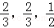，且各人回答正确与否相互之间没有影响．用ξ表示甲队的总得分．
（Ⅰ）求随机变量ξ的分布列和数学期望；
（Ⅱ）用A表示“甲、乙两个队总得分之和等于3”这一事件，用B表示“甲队总得分大于乙队总得分”这一事件，求P（AB）．
19．（12分）（2008•山东）将数列{a_{n}}中的所有项按每一行比上一行多一项的规则排成如下数表：a₁a₂a₃a₄a₅a₆a₇a₈a₉a₁₀…记表中的第一列数a₁，a₂，a₄，a₇，…构成的数列为{b_{n}}，b₁=a₁=1．S_{n}为数列{b_{n}}的前n项和，且满足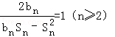．
（Ⅰ）证明数列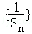成等差数列，并求数列{b_{n}}的通项公式；
（Ⅱ）上表中，若从第三行起，第一行中的数按从左到右的顺序均构成等比数列，且公比为同一个正数．当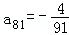时，求上表中第k（k≥3）行所有项的和．
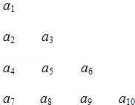
20．（12分）（2008•山东）如图，已知四棱锥P﹣ABCD，底面ABCD为菱形，PA⊥平面ABCD，∠ABC=60°，E，F分别是BC，PC的中点．
（Ⅰ）证明：AE⊥PD；
（Ⅱ）若H为PD上的动点，EH与平面PAD所成最大角的正切值为，求二面角E﹣AF﹣C的余弦值．
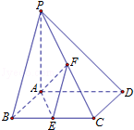
21．（12分）（2008•山东）已知函数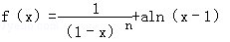，其中n∈N*，a为常数．
（Ⅰ）当n=2时，求函数f（x）的极值；
（Ⅱ）当a=1时，证明：对任意的正整数n，当x≥2时，有f（x）≤x﹣1．
22．（14分）（2008•山东）如图，设抛物线方程为x²=2py（p＞0），M为直线y=﹣2p上任意一点，过M引抛物线的切线，切点分别为A，B．
（Ⅰ）求证：A，M，B三点的横坐标成等差数列；
（Ⅱ）已知当M点的坐标为（2，﹣2p）时，．求此时抛物线的方程；
（Ⅲ）是否存在点M，使得点C关于直线AB的对称点D在抛物线x²=2py（p＞0）上，其中，点C满足（O为坐标原点）．若存在，求出所有适合题意的点M的坐标；若不存在，请说明理由．
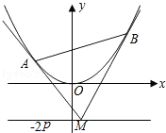

2008年山东省高考数学试卷（理科）
参考答案与试题解析

一、选择题（共12小题，每小题5分，满分60分）
1．（5分）（2008•山东）满足M⊆{a₁，a₂，a₃，a₄}，且M∩{a₁，a₂，a₃}={a₁，a₂}的集合M的个数是（ ）
A．1 B．2 C．3 D．4
【分析】首先根据M∩{a₁，a₂，a₃}={a₁，a₂}可知a₁，a₂是M中的元素，a₃不是M中的元素，由子集的定义即可得出答案．
【解答】解：∵M∩{a₁，a₂，a₃}={a₁，a₂}
∴a₁，a₂是M中的元素，a₃不是M中的元素
∵M⊆{a₁，a₂，a₃，a₄}
∴M={a₁，a₂}或M={a₁，a₂，a₄}，
故选B

2．（5分）（2008•山东）设z的共轭复数是，若，，则等于（ ）
A．i B．﹣i C．±1 D．±i
【分析】可设，根据即得．
【解答】解：本小题主要考查共轭复数的概念、复数的运算．可设，由
得4+b²=8，b=±2.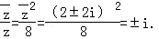选D

3．（5分）（2008•山东）函数y=lncosx（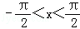）的图象是（ ）
A．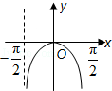 B．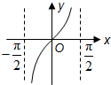 C．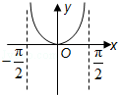 D．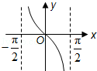
【分析】利用函数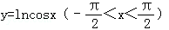的奇偶性可排除一些选项，利用函数的有界性可排除一些个选项．从而得以解决．
【解答】解：∵cos（﹣x）=cosx，
∴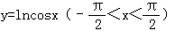是偶函数，
可排除B、D，
由cosx≤1⇒lncosx≤0排除C，
故选A．

4．（5分）（2008•山东）设函数f（x）=|x+1|+|x﹣a|的图象关于直线x=1对称，则a的值为（ ）
A．3 B．2 C．1 D．﹣1
【分析】函数f（x）=|x﹣a|+|x﹣b|的图象为轴对称图形，其对称轴是直线x=，可利用这个性质快速解决问题
【解答】解：|x+1|、|x﹣a|在数轴上表示点x到点﹣1、a的距离，
他们的和f（x）=|x+1|+|x﹣a|关于x=1对称，
因此点﹣1、a关于x=1对称，
所以a=3
故选A

5．（5分）（2008•山东）已知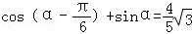，则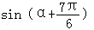的值是（ ）
A．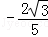 B． C． D．
【分析】从表现形式上看不出条件和结论之间的关系，在这种情况下只有把式子左边分解再合并，约分整理，得到和要求结论只差π的角的三角函数，通过用诱导公式，得出结论．
【解答】解：∵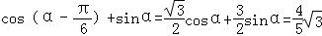，
∴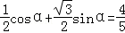，
∴．
故选C

6．（5分）（2008•山东）如图是一个几何体的三视图，根据图中数据，可得该几何体的表面积是（ ）
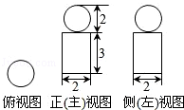
A．9π B．10π C．11π D．12π
【分析】由题意可知，几何体是由一个球和一个圆柱组合而成的，依次求表面积即可．
【解答】解：从三视图可以看出该几何体是由一个球和一个圆柱组合而成的，其表面为S=4π×1²+π×1²×2+2π×1×3=12π
故选D．

7．（5分）（2008•山东）在某地的奥运火炬传递活动中，有编号为1，2，3，…，18的18名火炬手．若从中任选3人，则选出的火炬手的编号能组成以3为公差的等差数列的概率为（ ）
A． B． C． D．
【分析】由题意知本题是古典概型问题，试验发生的基本事件总数为C₁₈³，选出火炬手编号为a_{n}=a₁+3（n﹣1），分类讨论当a₁=1时可得4种选法；a₁=2时得4种选法；a₁=3时得4种选法．
【解答】解：由题意知本题是古典概型问题，
∵试验发生的基本事件总数为C₁₈³=17×16×3．
选出火炬手编号为a_{n}=a₁+3（n﹣1），
a₁=1时，由1，4，7，10，13，16可得4种选法；
a₁=2时，由2，5，8，11，14，17可得4种选法；
a₁=3时，由3，6，9，12，15，18可得4种选法．
∴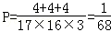．
故选B．

8．（5分）（2008•山东）如图是根据《山东统计年鉴2007》中的资料作成的1997年至2006年我省城镇居民百户家庭人口数的茎叶图．图中左边的数字从左到右分别表示城镇居民百户家庭人口数的百位数字和十位数字，右边的数字表示城镇居民百户家庭人口数的个位数字．从图中可以得到1997年至2006年我省城镇居民百户家庭人口数的平均数为（ ）
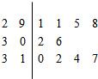
A．304.6 B．303.6 C．302.6 D．301.6
【分析】平均数=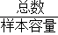，总数的计算可分成个位数字的和，百位数字与十位数字的和两部分分别计算．
【解答】解：
故选B．

9．（5分）（2008•山东）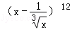展开式中的常数项为（ ）
A．﹣1320 B．1320 C．﹣220 D．220
【分析】利用二项展开式的通项公式求出第r+1项，令x的指数为0求出常数项．
【解答】解：，
令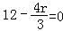得r=9
∴．
故选项为C

10．（5分）（2008•山东）4．设椭圆C₁的离心率为，焦点在x轴上且长轴长为26，若曲线C₂上的点到椭圆C₁的两个焦点的距离的差的绝对值等于8，则曲线C₂的标准方程为（ ）
A．﹣=1 B．﹣=1
C．﹣=1 D．﹣=1
【分析】在椭圆C₁中，由题设条件能够得到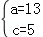，曲线C₂是以F₁（﹣5，0），F₂（5，0），为焦点，实轴长为8的双曲线，由此可求出曲线C₂的标准方程．
【解答】解：在椭圆C₁中，由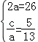，得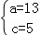
椭圆C₁的焦点为F₁（﹣5，0），F₂（5，0），
曲线C₂是以F₁、F₂为焦点，实轴长为8的双曲线，
故C₂的标准方程为：﹣=1，
故选A．

11．（5分）（2008•山东）已知圆的方程为x²+y²﹣6x﹣8y=0，设该圆过点（3，5）的最长弦和最短弦分别为AC和BD，则四边形ABCD的面积为（ ）
A．10 B．20 C．30 D．40
【分析】根据题意可知，过（3，5）的最长弦为直径，最短弦为过（3，5）且垂直于该直径的弦，分别求出两个量，然后利用对角线垂直的四边形的面积等于对角线乘积的一半求出即可．
【解答】解：圆的标准方程为（x﹣3）²+（y﹣4）²=5²，
由题意得最长的弦|AC|=2×5=10，
根据勾股定理得最短的弦|BD|=2=4，且AC⊥BD，
四边形ABCD的面积S=|AC|•|BD|=×10×4=20．
故选B

12．（5分）（2008•山东）设二元一次不等式组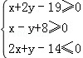所表示的平面区域为M，使函数y=a^{x}（a＞0，a≠1）的图象过区域M的a的取值范围是（ ）
A．[1，3] B．[2，] C．[2，9] D．[，9]
【分析】先依据不等式组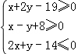，结合二元一次不等式（组）与平面区域的关系画出其表示的平面区域，再利用函数y=a^{x}（a＞0，a≠1）的图象特征，结合区域的角上的点即可解决问题．
【解答】解析：平面区域M如如图所示．
求得A（2，10），C（3，8），B（1，9）．
由图可知，欲满足条件必有a＞1且图象在过B、C两点的图象之间．
当图象过B点时，a¹=9，
∴a=9．
当图象过C点时，a³=8，
∴a=2．
故a的取值范围为[2，9=．
故选C．
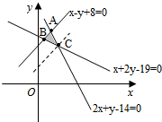

二、填空题（共4小题，每小题4分，满分16分）
13．（4分）（2008•山东）执行如图所示的程序框图，若p=0.8，则输出的n= 4 ．
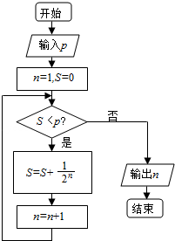
【分析】根据流程图所示的顺序，逐框分析程序中各变量、各语句的作用可知：该程序的作用是判断S=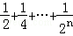＞0.8时，n+1的值．
【解答】解：根据流程图所示的顺序，
该程序的作用是判断S=＞0.8时，n+1的值．
当n=2时，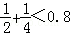
当n=3时，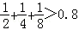，
此时n+1=4．
故答案为：4

14．（4分）（2008•山东）设函数f（x）=ax²+c（a≠0），若f（x）dx=f（x₀），0≤x₀≤1，则x₀的值为 ．
【分析】求出定积分∫₀¹f（x）dx，根据方程ax₀²+c=∫₀¹f（x）dx即可求解．
【解答】解：∵f（x）=ax²+c（a≠0），∴f（x₀）=∫₀¹f（x）dx=[+cx]₀¹=+c．又∵f（x₀）=ax₀²+c．
∴x₀²=，∵x₀∈[0，1]∴x₀=．

15．（4分）（2008•山东）已知a，b，c为△ABC的三个内角A，B，C的对边，向量=（，﹣1），=（cosA，sinA）．若⊥，且acosB+bcosA=csinC，则角B= ．
【分析】由向量数量积的意义，有，进而可得A，再根据正弦定理，可得sinAcosB+sinBcosA=sinC sinC，结合和差公式的正弦形式，化简可得sinC=sin²C，可得C，由A、C的大小，可得答案．
【解答】解：根据题意，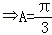，
由正弦定理可得，sinAcosB+sinBcosA=sinCsinC，
又由sinAcosB+sinBcosA=sin（A+B）=sinC，
化简可得，sinC=sin²C，
则C=，
则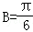，
故答案为．

16．（4分）（2008•山东）若不等式|3x﹣b|＜4的解集中的整数有且仅有1，2，3，则b的取值范围 5＜b＜7 ．
【分析】首先分析题目已知不等式|3x﹣b|＜4的解集中的整数有且仅有1，2，3，求b的取值范围，考虑到先根据绝对值不等式的解法解出|3x﹣b|＜4含有参数b的解，使得解中只有整数1，2，3，即限定左边大于0小于1，右边大于3小于4．即可得到答案．
【解答】解：因为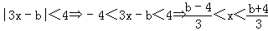，
又由已知解集中的整数有且仅有1，2，3，
故有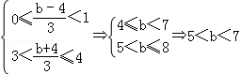．
故答案为5＜b＜7．

三、解答题（共6小题，满分74分）
17．（12分）（2008•山东）已知函数（0＜φ＜π，ω＞0）为偶函数，且函数y=f（x）图象的两相邻对称轴间的距离为．
（Ⅰ）求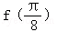的值；
（Ⅱ）将函数y=f（x）的图象向右平移个单位后，再将得到的图象上各点的横坐标伸长到原来的4倍，纵坐标不变，得到函数y=g（x）的图象，求g（x）的单调递减区间．
【分析】（Ⅰ）先用两角和公式对函数f（x）的表达式化简得f（x）=2sin（ωx+φ﹣），利用偶函数的性质即f（x）=f（﹣x）求得ω，进而求出f（x）的表达式，把x=代入即可．
（Ⅱ）根据三角函数图象的变化可得函数g（x）的解析式，再根据余弦函数的单调性求得函数g（x）的单调区间．
【解答】解：（Ⅰ）=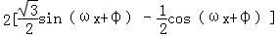=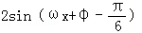．
∵f（x）为偶函数，
∴对x∈R，f（﹣x）=f（x）恒成立，
∴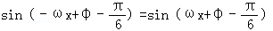．
即，
整理得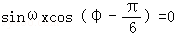．
∵ω＞0，且x∈R，所以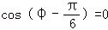．
又∵0＜φ＜π，故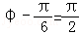．
∴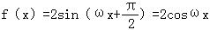．
由题意得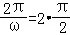，所以ω=2．
故f（x）=2cos2x．
∴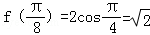．
（Ⅱ）将f（x）的图象向右平移个单位后，得到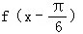的图象，再将所得图象横坐标伸长到原来的4倍，纵坐标不变，得到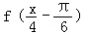的图象．
∴．
当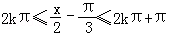（k∈Z），
即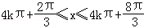（k∈Z）时，g（x）单调递减，
因此g（x）的单调递减区间为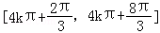（k∈Z）．

18．（12分）（2008•山东）甲、乙两队参加奥运知识竞赛，每队3人，每人回答一个问题，答对者对本队赢得一分，答错得零分．假设甲队中每人答对的概率均为，乙队中3人答对的概率分别为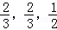，且各人回答正确与否相互之间没有影响．用ξ表示甲队的总得分．
（Ⅰ）求随机变量ξ的分布列和数学期望；
（Ⅱ）用A表示“甲、乙两个队总得分之和等于3”这一事件，用B表示“甲队总得分大于乙队总得分”这一事件，求P（AB）．
【分析】（1）由题意甲队中每人答对的概率均为，故可看作独立重复试验，故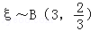，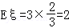
（2）AB为“甲、乙两个队总得分之和等于3”和“甲队总得分大于乙队总得分”同时满足，有两种情况：“甲得（2分）乙得（1分）”和“甲得（3分）乙得0分”这两个事件互斥，分别求概率，再取和即可．
【解答】解：（Ⅰ）解法一：由题意知，ξ的可能取值为0，1，2，3，且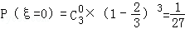，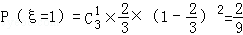，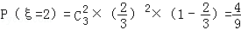，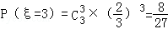．
所以ξ的分布列为
ξ | 0 | 1 | 2 | 3
P
ξ的数学期望为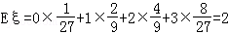．
解法二：根据题设可知，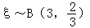，
因此ξ的分布列为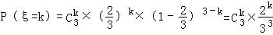，k=0，1，2，3．
因为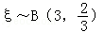，所以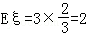．
（Ⅱ）解法一：用C表示“甲得（2分）乙得（1分）”这一事件，用D表示“甲得（3分）乙得0分”这一事件，所以AB=C∪D，且C，D互斥，又=，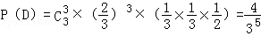，
由互斥事件的概率公式得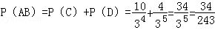．
解法二：用A_{k}表示“甲队得k分”这一事件，用B_{k}表示“乙队得k分”这一事件，k=0，1，2，3．
由于事件A₃B₀，A₂B₁为互斥事件，故有P（AB）=P（A₃B₀∪A₂B₁）=P（A₃B₀）+P（A₂B₁）．
由题设可知，事件A₃与B₀独立，事件A₂与B₁独立，因此P（AB）=P（A₃B₀）+P（A₂B₁）=P（A₃）P（B₀）+P（A₂）P（B₁）=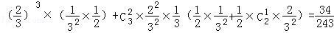．

19．（12分）（2008•山东）将数列{a_{n}}中的所有项按每一行比上一行多一项的规则排成如下数表：a₁a₂a₃a₄a₅a₆a₇a₈a₉a₁₀…记表中的第一列数a₁，a₂，a₄，a₇，…构成的数列为{b_{n}}，b₁=a₁=1．S_{n}为数列{b_{n}}的前n项和，且满足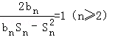．
（Ⅰ）证明数列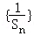成等差数列，并求数列{b_{n}}的通项公式；
（Ⅱ）上表中，若从第三行起，第一行中的数按从左到右的顺序均构成等比数列，且公比为同一个正数．当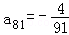时，求上表中第k（k≥3）行所有项的和．
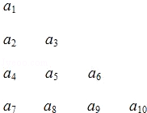
【分析】（Ⅰ）由题意所给的已知等式特点应考虑应用已知数列的前n项和求其通项这一公式来寻求出路，得到Sn与SS_{n﹣1}之间的递推关系，先求出S_{n}的通项公式即可得证，接下来求{b_{n}}的通项公式；
（Ⅱ）由题意第一列数a₁，a₂，a₄，a₇，…构成的数列为{b_{n}}，b₁=a₁=1，又已知{b_{n}}的通项公式和a₈₁的值，应该现有规律判断这一向位于图示中的具体位置，有从第三行起，第一行中的数按从左到右的顺序均构成等比数列，且公比为同一个正数进而求解．
【解答】解：（Ⅰ）证明：由已知，当n≥2时，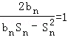，又S_{n}=b₁+b₂+…+b_{n}，
所以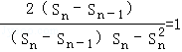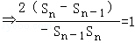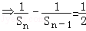，
又S₁=b₁=a₁=1．所以数列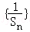是首项为1，公差为的等差数列．
由上可知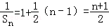，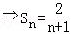．
所以当n≥2时，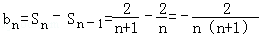．
因此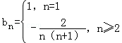
（Ⅱ）设上表中从第三行起，每行的公比都为q，且q＞0．
因为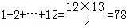，
所以表中第1行至第12行共含有数列{a_{n}}的前78项，故a₈₁在表中第13行第三列，
因此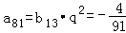．又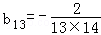，所以q=2．
记表中第k（k≥3）行所有项的和为S，
则．

20．（12分）（2008•山东）如图，已知四棱锥P﹣ABCD，底面ABCD为菱形，PA⊥平面ABCD，∠ABC=60°，E，F分别是BC，PC的中点．
（Ⅰ）证明：AE⊥PD；
（Ⅱ）若H为PD上的动点，EH与平面PAD所成最大角的正切值为，求二面角E﹣AF﹣C的余弦值．
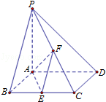
【分析】（1）要证明AE⊥PD，我们可能证明AE⊥面PAD，由已知易得AE⊥PA，我们只要能证明AE⊥AD即可，由于底面ABCD为菱形，故我们可以转化为证明AE⊥BC，由已知易我们不难得到结论．
（2）由EH与平面PAD所成最大角的正切值为，我们分析后可得PA的值，由（1）的结论，我们进而可以证明平面PAC⊥平面ABCD，则过E作EO⊥AC于O，则EO⊥平面PAC，过O作OS⊥AF于S，连接ES，则∠ESO为二面角E﹣AF﹣C的平面角，然后我们解三角形ASO，即可求出二面角E﹣AF﹣C的余弦值．
【解答】证明：（Ⅰ）证明：由四边形ABCD为菱形，∠ABC=60°，可得△ABC为正三角形．
因为E为BC的中点，所以AE⊥BC．
又BC∥AD，因此AE⊥AD．
因为PA⊥平面ABCD，AE⊂平面ABCD，所以PA⊥AE．
而PA⊂平面PAD，AD⊂平面PAD且PA∩AD=A，
所以AE⊥平面PAD．又PD⊂平面PAD，
所以AE⊥PD．

解：（Ⅱ）设AB=2，H为PD上任意一点，连接AH，EH．
由（Ⅰ）知AE⊥平面PAD，
则∠EHA为EH与平面PAD所成的角．
在Rt△EAH中，，
所以当AH最短时，∠EHA最大，
即当AH⊥PD时，∠EHA最大．
此时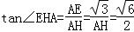，
因此．又AD=2，所以∠ADH=45°，
所以PA=2．
因为PA⊥平面ABCD，PA⊂平面PAC，
所以平面PAC⊥平面ABCD．
过E作EO⊥AC于O，则EO⊥平面PAC，
过O作OS⊥AF于S，连接ES，则∠ESO为二面角E﹣AF﹣C的平面角，
在Rt△AOE中，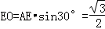，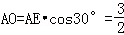，
又F是PC的中点，在Rt△ASO中，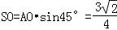，
又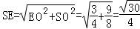，
在Rt△ESO中，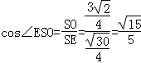，
即所求二面角的余弦值为．
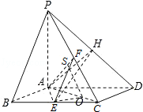

21．（12分）（2008•山东）已知函数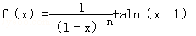，其中n∈N*，a为常数．
（Ⅰ）当n=2时，求函数f（x）的极值；
（Ⅱ）当a=1时，证明：对任意的正整数n，当x≥2时，有f（x）≤x﹣1．
【分析】（1）欲求：“当n=2时，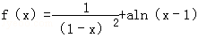”的极值，利用导数，求其导函数的零点及单调性进行判断即可；
（2）欲证：“f（x）≤x﹣1”，令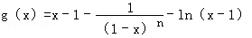，利用导函数的单调性，只要证明函数f（x）的最大值是x﹣1即可．
【解答】解：（Ⅰ）解：由已知得函数f（x）的定义域为{x|x＞1}，
当n=2时，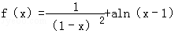，所以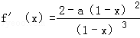．
（1）当a＞0时，由f'（x）=0得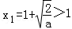，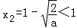，
此时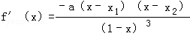．
当x∈（1，x₁）时，f'（x）＜0，f（x）单调递减；
当x∈（x₁，+∞）时，f'（x）＞0，f（x）单调递增．
（2）当a≤0时，f'（x）＜0恒成立，所以f（x）无极值．
综上所述，n=2时，
当a＞0时，f（x）在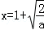处取得极小值，极小值为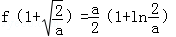．
当a≤0时，f（x）无极值．
（Ⅱ）证法一：因为a=1，所以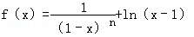．
当n为偶数时，
令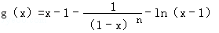，
则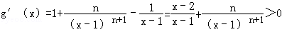（x≥2）．
所以当x∈[2，+∞）时，g（x）单调递增，
又g（2）=0，
因此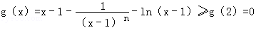恒成立，
所以f（x）≤x﹣1成立．
当n为奇数时，要证f（x）≤x﹣1，由于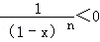，所以只需证ln（x﹣1）≤x﹣1，
令h（x）=x﹣1﹣ln（x﹣1），
则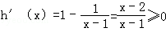（x≥2），
所以当x∈[2，+∞）时，h（x）=x﹣1﹣ln（x﹣1）单调递增，又h（2）=1＞0，
所以当x≥2时，恒有h（x）＞0，即ln（x﹣1）＜x﹣1命题成立．
综上所述，结论成立．
证法二：当a=1时，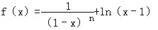．
当x≥2时，对任意的正整数n，恒有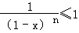，
故只需证明1+ln（x﹣1）≤x﹣1．
令h（x）=x﹣1﹣（1+ln（x﹣1））=x﹣2﹣ln（x﹣1），x∈[2，+∞），
则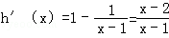，
当x≥2时，h'（x）≥0，故h（x）在[2，+∞）上单调递增，
因此当x≥2时，h（x）≥h（2）=0，即1+ln（x﹣1）≤x﹣1成立．
故当x≥2时，有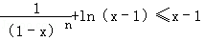．
即f（x）≤x﹣1．

22．（14分）（2008•山东）如图，设抛物线方程为x²=2py（p＞0），M为直线y=﹣2p上任意一点，过M引抛物线的切线，切点分别为A，B．
（Ⅰ）求证：A，M，B三点的横坐标成等差数列；
（Ⅱ）已知当M点的坐标为（2，﹣2p）时，．求此时抛物线的方程；
（Ⅲ）是否存在点M，使得点C关于直线AB的对称点D在抛物线x²=2py（p＞0）上，其中，点C满足（O为坐标原点）．若存在，求出所有适合题意的点M的坐标；若不存在，请说明理由．
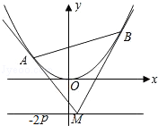
【分析】（Ⅰ）根据题意先设出A，B和M的坐标，对抛物线方程求导，进而表示出AM，BM的斜率，则直线AM和BM的直线方程可得，联立后整理求得2x₀=x₁+x₂．推断出A，M，B三点的横坐标成等差数列．
（Ⅱ）利用（Ⅰ）的结论，x₀=2代入抛物线方程整理推断出x₁，x₂是方程x²﹣4x﹣4p²=0的两根，利用韦达定理求得x₁+x₂的值，表示出直线AB的方程，利用弦长公式求得|AB|，进而求得p，则抛物线的方程可得．
（Ⅲ）设出D点的坐标，进而表示出C的坐标，则CD的中点的坐标可得，代入直线AB的方程，把D点坐标代入抛物线的方程，求得x₃，然后讨论x₀=0和x₀≠0时，两种情况，分析出答案．
【解答】解：（Ⅰ）证明：由题意设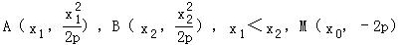．
由x²=2py得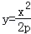，得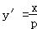，
所以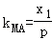，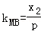．
因此直线MA的方程为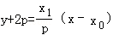，
直线MB的方程为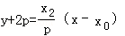．
所以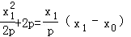，①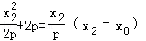．②
由①、②得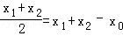，
因此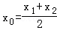，即2x₀=x₁+x₂．
所以A，M，B三点的横坐标成等差数列．
（Ⅱ）解：由（Ⅰ）知，当x₀=2时，
将其代入①、②并整理得：x₁²﹣4x₁﹣4p²=0，x₂²﹣4x₂﹣4p²=0，
所以x₁，x₂是方程x²﹣4x﹣4p²=0的两根，
因此x₁+x₂=4，x₁x₂=﹣4p²，
又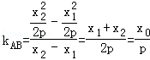，
所以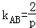．
由弦长公式得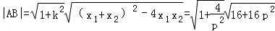．
又，
所以p=1或p=2，
因此所求抛物线方程为x²=2y或x²=4y．
（Ⅲ）解：设D（x₃，y₃），由题意得C（x₁+x₂，y₁+y₂），
则CD的中点坐标为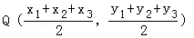，
设直线AB的方程为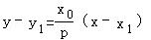，
由点Q在直线AB上，并注意到点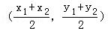也在直线AB上，
代入得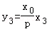．
若D（x₃，y₃）在抛物线上，则x₃²=2py₃=2x₀x₃，
因此x₃=0或x₃=2x₀．
即D（0，0）或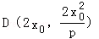．
（1）当x₀=0时，则x₁+x₂=2x₀=0，此时，点M（0，﹣2p）适合题意．
（2）当x₀≠0，对于D（0，0），此时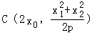，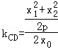=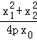，
又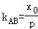，AB⊥CD，
所以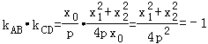，
即x₁²+x₂²=﹣4p²，矛盾．
对于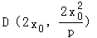，因为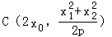，此时直线CD平行于y轴，
又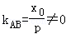，
所以直线AB与直线CD不垂直，与题设矛盾，
所以x₀≠0时，不存在符合题意的M点．
综上所述，仅存在一点M（0，﹣2p）适合题意．

参与本试卷答题和审题的老师有：wubh2011；rxl；yhx01248；翔宇老师；涨停；qiss；wdlxh；wdnah；zlzhan；sllwyn；杨南；danbo7801；小张老师；wsj1012；邢新丽；zhwsd（排名不分先后）
菁优网
2016年4月12日

